ÓVODAI BEÍRATÁS

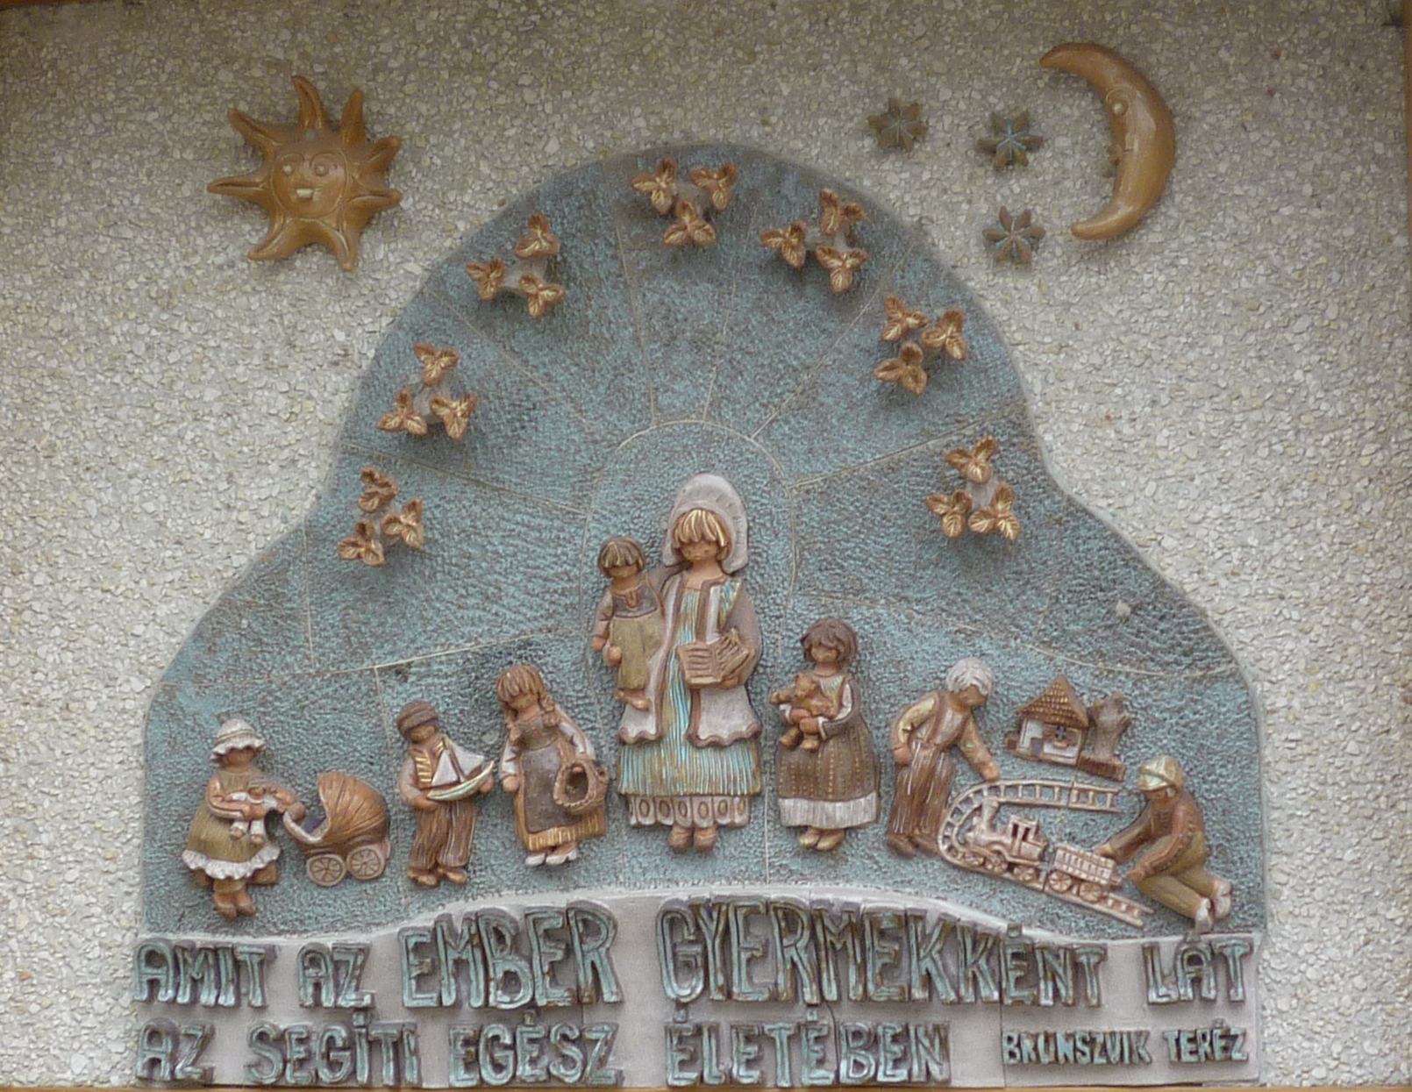
Tisztelt Szülők!

Hévíz város óvodájában és bölcsődéjében a 2014/2015-es tanévre a beíratás:

2014. április 28-29-án
(hétfő és kedd,
naponta 8.00-16.00 óráig lesz.)

Helye: Brunszvik Teréz Napközi Otthonos Óvoda és Bölcsőde Hévíz, Sugár u. 7.

Óvodai felvételre kell jelentkeznie minden kisgyermeknek, aki
2014. december 31-ig az 5. életévét betölti.

Felvételre jelentkezhet minden gyermek, aki
2014. december 31-ig a 3. életévét betölti.

Az óvodai, bölcsődei felvétel a férőhelyek függvényében a nevelési év első napjától folyamatosan történik.

Jelentkezéshez szükséges okmányok:

- a gyermek születési anyakönyvi kivonata
- a szülő és a gyermek lakcím kártyája
- a gyermek TAJ – kártyája

Április 28-29-én, 9.00 - 11.30-ig nyílt napot tartunk a leendő óvodásoknak.

Szeretettel várjuk a beiratkozó óvodásokat és szüleiket!

